Сравнительное исследование

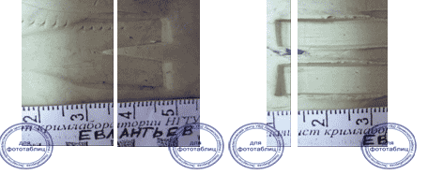
- по установленным общим признакам след сравнивают с экспериментально полученным следом, исследуемого объекта;

- пpи совпадении общих пpизнаков эксперт изучает частные признаки в той же последовательности, как пpи детальном исследовании следа;

- сравнение может осуществляться следующими методами: сопоставлением, когда непосредственно сравнивают следы, наложением и совмещением и др.

